我们使用了git这一分布式版本管理工具, 并且使用了monorepo的风格, 将我们的应用以及所有模块都在同一个git repo中实现.

我们使用的分支模型如下:

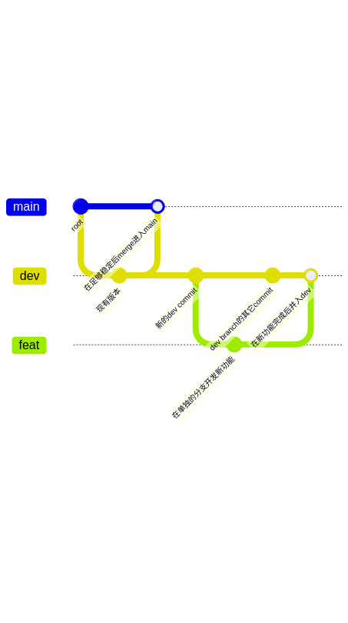

我们用github这一平台来实现我们的自动化和协作流程, 在开发新功能时, 我们遵循如下的流程:

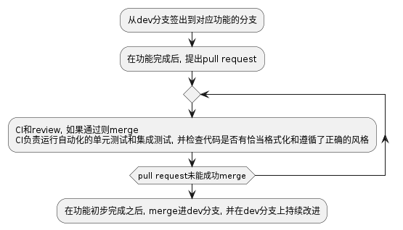

在改进现有功能和修复bug时, 我们遵循如下的流程:

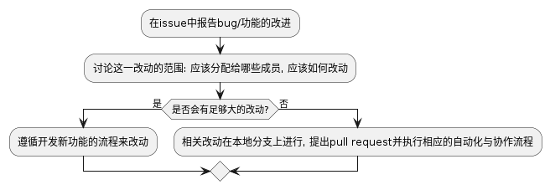

我们的CD脚本会对每个dev分支上的提交在成功构建时打包对应的可执行文件, 生成pre-release; 对每个main分支上的提交在成功构建时生成一个release并分发.